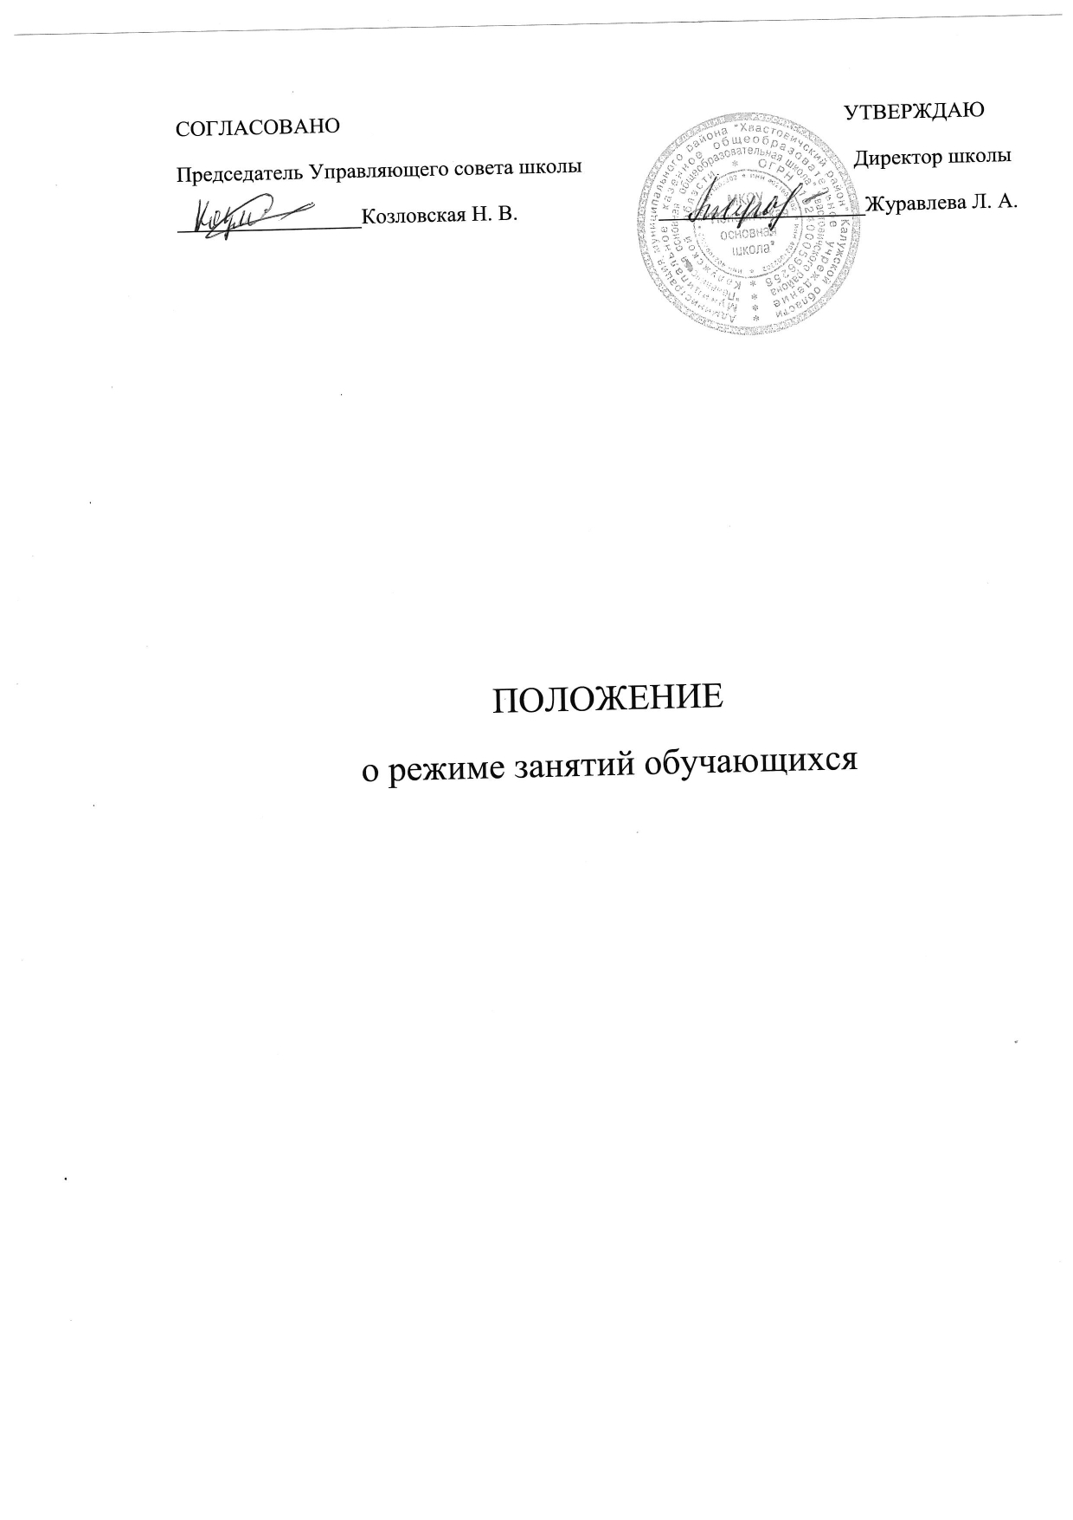

Общие положения
  - Положение о режиме работы муниципального казенного общеобразовательного учреждения «Пеневичская основная общеобразовательная школа» разработано на документах:

    - Конвенции ООН о правах ребенка;
    - Конституции РФ от 12.12.1993 г.;
    - Закона РФ «Об образовании» от .12.2012г.

- Федерального Закона «Об основных гарантиях прав ребенка в Российской Федерации» от 24.07.1998г. № 124-ФЗ (с изменениями от 20.07.2000 г. № 103-ФЗ);
- Федерального Закона от 24.11.1995 № 181-ФЗ «О социальной защите инвалидов в
- Российской Федерации»;

- Федерального Закона от 30.03.1999 № 52-ФЗ «О санитарно-эпидемическом благополучии населения»;

- Сан ПиН 2.4.2.3286-15 от 10.07.2015г. №26

  - Настоящее Положение устанавливает режим работы МКОУ «Пеневичская основная школа», график посещения школы участниками образовательного процесса и иными лицами.
  - Режим работы МКОУ « Пеневичская основная школа»» определяется приказом администрации МОУ в начале учебного года.

  - Режим работы МКОУ «Пеневичская основная школа», график посещения школы участниками образовательного процесса и иными лицами действует в течение учебного года. Временное изменение режима работы структурных подразделений возможно только на основании приказов по ОУ.

  - Настоящее положение регламентирует функционирование школы в период организации образовательного процесса, каникул, летнего отдыха и оздоровления обучающихся и воспитанников МКОУ «Пеневичская основная школа», а также график посещения школы участниками образовательного процесса и иными лицами.

- Цели и задачи
  - Упорядочение учебно-воспитательного процесса в соответствие с нормативно-правовыми документами;
  - Обеспечение конституционных прав обучающихся на образование и здоровьесбережение.

Режим работы МКОУ во время организации
образовательного процесса.

  - Первый и последний день учебного года в ОО для учащихся 1–
9 классов определяется календарным учебным графиком, который утверждается приказом ОО с учѐтом мнения Педагогического совета ОО и по согласованию с отделом образования МР «Хвастовичский район».
  - Учебный год в ОО начинается 1 сентября. Если этот день приходится на выход ной, то в этом случае учебный год начинается в первый, следующий за ним рабочий день.
  - С целью обеспечения эффективного качества образовательной подготовки учащихся с учѐтом здоровьесберегающих технологий, учебный год делится на четверти. Между четвертями - каникулы. Этим достигается равномерное распределение учебной нагрузки в течение всего учебного года, равномерная интервальность отдыха учащихся (здоровьесберегающий подход).
  - В целях оптимизации учебной нагрузки продолжительность учебного года устанавливается в соответствии с календарным учебным графиком и составляет: в 1 классе — 33 учебные недели, во 2–9 классах — 34 учебные недели без учѐта государственной итоговой аттестации.
  - В ОО устанавливается пятидневная рабочая неделя для 1-9 классов.
  - Продолжительность каникул в течение учебного года не менее 30 календарных дней, летом не менее 12 календарных недель. Для учащихся первых классов устанавлив аются дополнительные недельные каникулы в феврале.
  - Обучение в ОО осуществляется в одну смену: с 8.30 – до 14.45.
  - В учебное время первая половина дня для учащихся отводится непосредственно образовательной деятельности, требующей повышенной умственной нагрузки.
  - Вторая половина дня отводится внеклассной и внеурочной деятельности, направленной на спортивно-оздоровительное, художественно- эстетическое, общеинтеллектуальное, духовно- нравственное, общекультурное развитие учащихся.
  - Проведение нулевых уроков не допускается.
  - Образовательная недельная нагрузка равномерно распределяется в течение учебн ой недели, при этом объѐм максимальной допустимой нагрузки в течение дня должен составлять:
- для учащихся 1-х классов не более 4 уроков и 1 день в неделю — не более 5 уроков за счѐт урока физической культуры;
- для учащихся 2–4-х классов — не более 5 уроков, и один раз в неделю 6 уроков за счет урока физической культуры;
- для учащихся 5–9-х классов — не более 7 уроков. 3.12.Обучение
В 1м классе осуществляется с соблюдением следующих дополнительных требований
- использование «ступенчатого» режима обучения в первом полугодии ( сентябрь, октябрь — по 3 урока в день по 35 минут каждый, ноябрь –май — по 4 урока по 40 минут каждый).
  - Расписание уроков составляется с учѐтом дневной и недельной умственной работоспособности учащихся и шкалой трудности учебных предметов. При составлении расписания уроков чередуются различные по сложности предметы в течение дня и недели: для учащихся начального общего образования основные предметы (математика, русский и иностранный язык, окружающий мир) необходимо чередовать с ур оками музыки, изобразительного искусства, технологии, физической культуры; для учащих

ся основного общего образования предметы естественно- математического профиля чередовать с гуманитарными предметами.
  - В течение учебного дня не следует проводить более одной контрольной работ ы. Контрольные работы рекомендуется проводить на 2–4-м уроках.
  - Продолжительность урока во 2–9 классах составляет 45 минут.
  - Продолжительность урока для детей с ОВЗ составляет 40 минут.
  - Учебная нагрузка учащихся Учреждения не превышает нормы, определяе мой требованиями СанПиН к организации учебного процесса:
1 класс – 21 ч.
2-4 классы – 23 ч.
5 класс – 29 ч. 6 класс – 30ч. 7 класс – 32 ч. 8класс – 33 ч.
9 класс – 33 ч.
  - Продолжительность перемен между уроками составляет от 10 минут, после третьего и четвертого уроков – 15 минут ( время, отведенное для приема пищи).

Ведение документации.
  - Всем педагогам при ведении журнала следует руководствоваться
«Инструкцией по ведению классных журналов»
  - Внесение изменений в классные журналы (зачисление и выбытие учеников) производит только классный руководитель по приказу директора школы. Исправление оценок в классном журнале допускается по заявлению учителя и разрешению директора. Журнал сохраняется в течение учебного года и проверяется ежемесячно.

Режим работы учителей, учебно- вспомогательного и обслуживающего персонала.
  - Режим рабочего времени и времени отдыха работников ОУ определить согласно приказа МО РФ от 01.03.2004 № 945. Устанавливается 5-дневная рабочая неделя . Нормируемая часть рабочего времени работника определяется в соответствии с трудовым законодательством и тарификационным списком. Другая часть педагогической работы работников, требующая затрат рабочего времени, которая неконкретизирована по количеству часов, вытекает из их должностных обязанностей, предусмотренных Уставом МКОУ «Пеневичская основная школа» и Правилами внутреннего трудового распорядка и регулируются графиками и планами работы и может быть связана с: выполнением обязанностей, связанных с участием в работе педагогических, методических советов, с работой по проведению родительских собраний, консультаций, оздоровительных, воспитательных и других мероприятий, предусмотренных образовательной программой
  - Режим работы учебно-вспомогательного и обслуживающего персонала определяется из расчета нормативного количества часов на ставку по

шестидневной рабочей неделе, согласовывается с председателем профсоюзного комитета школы и утверждается директором школы.
  - Пропускной режим осуществляется в дневное время гардеробщицей, в ночное время – сторожем.
  - Посетители школы ожидают встречи с педагогами в фойе 1 этажа. Посетителям запрещается парковать машины на территории школы.
  - Графики работы всех педагогических работников и МОП регламентируются Правилами внутреннего трудового распорядка и утверждаются приказом директора на текущий год.
- Режим работы в выходные и праздничные дни.
Работа сотрудников в выходные и праздничные дни осуществляется в соответствии со статьями 111,112 Трудового Кодекса Российской Федерации и регламентируется приказом директора.

- Режим работы в каникулы.
В период осенних, зимних, весенних каникул педагогический и учебно- вспомогательный персонал работают согласно утвержденному плану работы, графиками работ с указанием видов деятельности, которую будет выполнять педагог на каникулах. В этот период он может привлекаться к педагогической, методической, организационной работе, связанной с реализацией образовательной программы в пределах установленного ему объема учебной нагрузки (педагогической работы).

